Quito 7 de abril del 2025 Oficio_CS_SHV_20250407

Para: Señor(a)

Municipio De Quito

CC: Arq. Teresa Villalba
Funcionaria Municipal

En fecha 5 de abril del 2025 en el auditorio del Parque Urbano Cumandá fue presentado por la Arq. Teresa Villalba una brevísima sociabilización de la repotencialización que se hará en el PUC, en la cual se indicó que se realizarán mejoras para controlar la contaminación sonora que produce el PUC, indicándose que se procederá a colocar doble ventanal para disminuir las emisiones sonoras hacia quienes vivimos en los alrededores.

Primero que nada me alegra mucho que el PUC reconozca el problema que tiene con sus emisiones sonoras, pero NO SE MENCIONÓ NADA respecto a

- Ventanas(ventoleras) sin vidrio existentes en las salas que dan hacia la calle Piedra.
- Ubicación adecuada de parlantes, ahora dirigidos hacia las ventoleras SIN VIDRIOS.

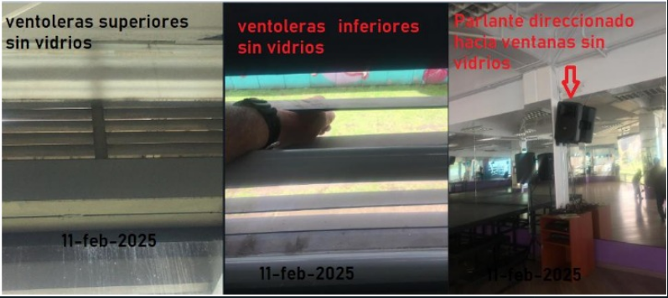

Entiendo dado que no se mencionó, que tampoco habrán realizado ningún análisis para la adquisición de
- Ventiladores
- Aires acondicionados
que ayuden a que la emisión de ruido se concentre en las salas y no requieran existencia de ventoleras hacia la calle.

La falta de la inclusión dentro de la repotenciación del PUC de los elementos antes mencionados, producirá es que la inversión que se realice en esta repotenciación del PUC, sea una actividad A MEDIAS que NO ES UNA SOLUCIÓN INTEGRAL A LOS PROBLEMAS DE CONTAMINACIÓN QUE PRODUCE EL PUC.

Por lo que le solicito
- Indicarme si serán colocados vidrios en las ventoleras de las salas de aeróbicos hacia la calle Piedra que actualmente permiten la filtración del sonido producido por el PUC hacia nuestros hogares
- Proporcionarme una copia electrónica de todo el proyecto de Repotenciación del PUC
- En caso que no serán colocados vidrios en las ventoleras, de las salas de aeróbicos hacia la calle Piedra, se proceda a la inclusión de los mismo en el proyecto actual y la adecuación del mismo para que el ruido producido sea expulsado hacia el propio parque.

Por más está el señalar que es responsabilidad del MDQ el tener la infraestructura necesaria para poder realizar sus actividades y por ende cumplir con las ordenanzas municipales y respetar el BUEN VIVIR de los ciudadanos que vivimos en los alrededores.

Agradezco por su respuesta dentro del tiempo que la ley dice.

Byron Valdivieso
CI: 1707002786
telf: 0959940768
Dir: Morales E349
Quito - Ecuador

